[[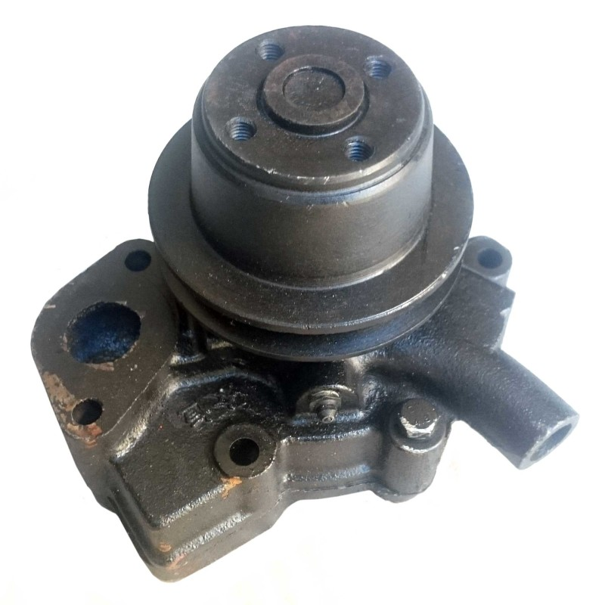](https://зчминитрактор.рф/wp-content/uploads/2016/09/6bcecbae47da11e5841e40167eb2b975_71b73b7a62bc11e682bc40167eb2b975.jpg)](https://xn--80andaliilpdrd0d.xn--p1ai/wp-content/uploads/2016/09/6bcecbae47da11e5841e40167eb2b975_71b73b7a62bc11e682bc40167eb2b975.jpg)

* [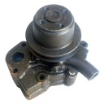](https://зчминитрактор.рф/shop/dvigateli-dizelnyie/dizel-ty290295/pompa-vodyanaya-nasos-vodyanoy-ty-295-ty290/)

**Помпа водяная – насос водяной TY295/ TY290 TY290.12.011**

**3,930.00 Р**

Применимость – минитрактора Уралец, Синтай (Xingtai), Сватт (Swatt), Булат, Чувашпиллер мощностью 18-22 л.с. на которые устанавливаются дизельные двигатели [TY295](http://xn--80andaliilpdrd0d.xn--p1ai/shop/dvigateli-dizelnyie2/%D0%B4%D0%B2%D0%B8%D0%B3%D0%B0%D1%82%D0%B5%D0%BB%D1%8C-%D0%B4%D0%B8%D0%B7%D0%B5%D0%BB%D1%8C%D0%BD%D1%8B%D0%B9-ty295/) и [TY290](http://xn--80andaliilpdrd0d.xn--p1ai/shop/dvigateli-dizelnyie2/dvigatel-dizelnyiy-ty290/)